2019 PROJE YILI ERASMUS+ ÖĞRENCİ ÖĞRENİM / STAJ BAŞVURU
İLANIDIR
Erasmus+ Öğrenci Öğrenim ve /veya Staj Hareketliliği başvuruları
21 Ocak 2019 – 28 Şubat 2019 tarihleri arasında Uluslararası Ofise yapılacaktır.
- Öğrenim / Staj Hareketliliğine başvurabilmek için , Lisans öğrencilerinin en az 2.20, Y.Lisans –Doktora öğrencilerinin en az 2.50 Genel Not Ortalamasına sahip olduğunu gösteren güncel tarihli, imzalı-kaşeli transkriptlerinin başvuru sırasında Uluslararası Ofise getirilmesi gerekmektedir
- Başvurusu kabul edilen öğrenciler 7 Mart 2019 Perşembe günü saat 14.00 de Hazırlık Okulu’nda İngilizce Dil Sınavına gireceklerdir. Sınavdan 50 puanın altında alan adayların başvuruları değerlendirilmeyecektir. 50 puanın üzerinde not alanlar için mülakat yapılacaktır. Mülakat günü ,saati ve yeri ,kendilerine e-mail yolu ile bildirilecektir.
- Başarı puanları aşağıdaki tablo esas alınarak hesaplanacaktır

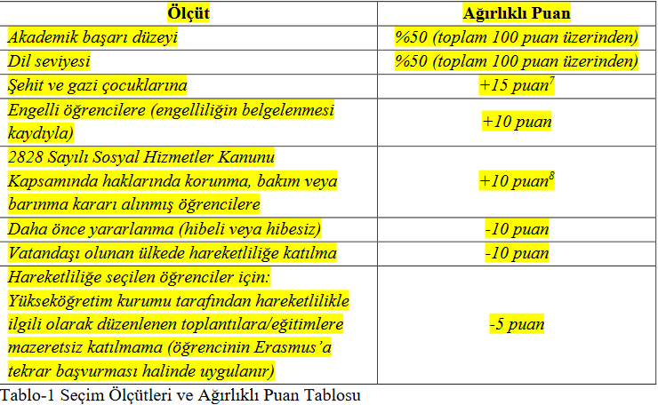

- Bölümlere göre TAHMİNİ HAREKETLİLİK SAYISI aşağıdaki gibidir. 2019 Proje yılı bütçemiz belli olduğu zaman hareketlilik sayıları netleşecektir.

Bölüm | Tahmini Hareketlilik Sayısı
Hukuk Fakültesi | 9
Uluslararası İşletme | 6
Uluslararası İlişkiler | 6
Uluslararası Ticaret ve Lojistik | 6
Uluslararası Finans ve Bankacılık | 6
İngilizce Öğretmenliği | 7
Psikoloji | 6
Türk Dili ve Edebiyatı | 1
MYO | 2
Yüksek Lisans | 5
Doktora | 2

